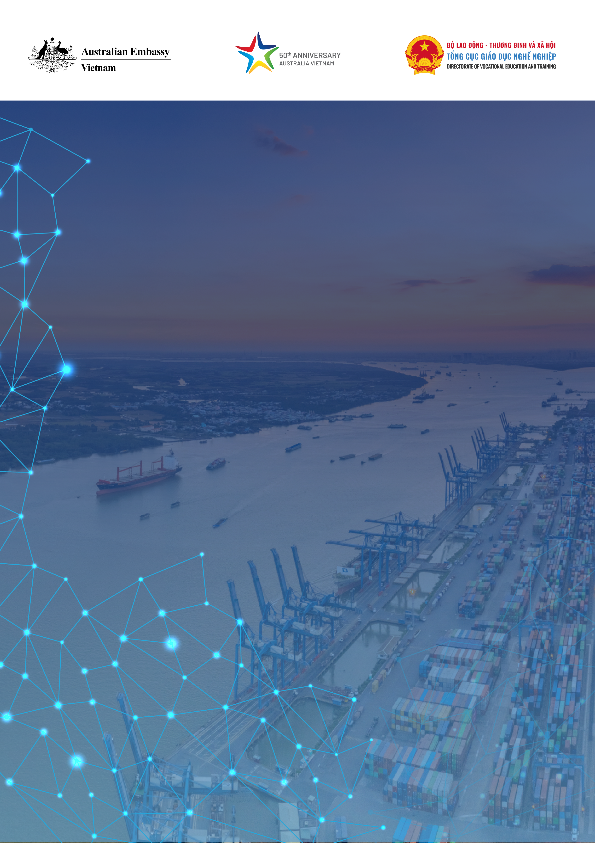

**PHÁT TRIỂN CHƯƠNG TRÌNH ĐÀO TẠO NGÀNH LOGISTICS TRONG BỐI CẢNH CHUYỂN ĐỔI SỐ TẠI TRƯỜNG CAO ĐẲNG GTVT Tp.HCM**

Phan Huy Đức

Trường Cao đẳng Giao thông vận tải Tp. HCM

Hanoi, 24/10/2023

# 1. Bối cảnh

Theo Hiệp hội các Doanh nghiệp Logistics Việt Nam - VLA, tốc độ phát triển của ngành Logistics tại Việt Nam những năm gần đây đã đạt tốc độ phát triển khoảng 14% - 16%. Quy mô của ngành đạt khoảng 40 - 42 tỷ USD mỗi năm. Số lượng và chất lượng dịch vụ logistics được nâng cao, đóng góp quan trọng trong việc đưa tổng kim ngạch xuất - nhập khẩu của Việt Nam năm 2022 lên 732,5 tỷ USD, tăng 9,5% so với năm 2021. Tuy nhiên, trong Bảng xếp hạng Chỉ số hiệu quả logistics (LPI) năm 2023 do Ngân hàng Thế giới (WB) công bố trong tháng 4/2023, Việt Nam đứng vị trí thứ 43, tụt 4 hạng so với thứ 39 của năm 2018[1]. Dù tụt 4 hạng so với năm 2018, tốc độ phát triển của ngành logistics Việt Nam vẫn rất ấn tượng trong bối cảnh nền kinh tế thế giới có nhiều biến động.

Theo nghiên cứu của công ty tư vấn chiến lược toàn cầu McKinsey, quá trình chuyển đổi số trước đây có thể mất khoảng 5 năm để được áp dụng vào doanh nghiệp và người tiêu dùng. Tuy nhiên, dưới tác động của đại dịch, quá trình này đã được thực hiện trong chỉ 8 tuần. Theo đó, ngành Logistics là một trong những ngành đi đầu trong chuyển đổi số. Hiệu quả của hoạt động chuyển đổi số là lợi thế cạnh tranh của các doanh nghiệp logistics trong tất cả các hoạt động.

Đối với các cơ sở giáo dục nghề nghiệp có chương trình đào tạo ngành logistics, trước đây khoảng cách giữa chuẩn đầu ra của chương trình đào tạo và thực tế công việc ngành đã là một thách thức lớn. Thách thức còn lớn hơn khi người học sau khi hoàn thành chương trình đào tạo tại trường còn phải có năng lực số để thực hiện các công việc tại doanh nghiệp logistics.

Để đáp ứng yêu cầu thực tế, thời gian vừa qua, Chính phủ và các bộ, ngành, địa phương đã ban hành nhiều văn bản để định hướng, kế hoạch và chi tiết các hoạt động chuyển đổi số trong lĩnh vực giáo dục nghề nghiệp. Cụ thể:

- Quyết định số 2222/QĐ-TTg của Thủ tướng Chính phủ: Phê duyệt chương trình chuyển đổi số trong giáo dục nghề nghiệp đến năm 2025, định hướng đến năm 2030;

- Quyết định số 601/QĐ-LĐTBXH ngày 05 tháng 7 năm 2022 của Bộ LĐ-TB&XH về ban hành Kế hoạch triển khai thực hiện Quyết định số 2222/QĐ-TTg;

- Quyết định số 2550/QĐ-UBND ngày 22/06/2023 của UBND Tp. HCM ban hành kế hoạch triển khai chương trình chuyển đổi số trong giáo dục nghề nghiệp trên địa bàn Tp. HCMđến năm 2025, định hướng đến năm 2030

Đối với trường Cao đẳng Giao thông vận tải Tp. HCM, đây là cơ hội để nhà trường nâng cao chất lượng đào tạo các ngành nghề nói chung và ngành logistics nói riêng. Tuy nhiên, hoạt động chuyển đổi số trong giáo dục nghề nghiệp tại nhà trường cũng đứng trước những thách thức không nhỏ.

**2. Quá trình phát triển chương trình đào tạo ngành Logistics**

Đề án xây dựng và phát triển ngành Logistics tại nhà trường được thực hiện từ năm 2012. Tuy nhiên, vào thời điểm đó, Bộ Giáo dục và Đào tạo chưa có mã ngành cấp 4 – Bậc Cao đẳng cho ngành này. Do đó, đề án đã phải được xếp lại và nhà trường phải chờ đợi đến khi mã ngành cấp 4 ngành Logistics được ban hành.

Năm 2017, nhiệm vụ quản lý hoạt động giáo dục nghề nghiệp được chuyển giao cho Bộ Lao động - Thương binh và Xã hội. Cũng trong năm này, Bộ Lao động - Thương binh và Xã hội ban hành thông tư 04/2017/TT-BLĐTBXH về Danh mục ngành, nghề đào tạo cấp IV trình độ trung cấp, trình độ cao đẳng trong đó có Ngành Logistics (bậc Cao đẳng - mã ngành 5340141 và Trung cấp – mã ngành 6340141). Theo đó, đề án mở ngành Logistics của Trường Cao đẳng Giao thông vận tải chính thức được tái khởi động. Đến năm 2018, nhà trường chính thức được Tổng Cục Giáo dục nghề nghiệp cấp phép tuyển sinh Ngành Logistics bậc cao đẳng.

Để thực hiện tốt chương trình đào ngành logistics, nhà trường xác định cần có 3 yếu tố cơ bản và tập trung vào phát triển 3 yếu tố này:

(1). Chương trình đào tạo phù hợp, độc đáo, phù hợp với đặc thù và lợi thế của nhà trường;

(2). Đội ngũ giảng viên có năng lực chuyên môn và năng lực sư phạm tốt;

(3). Cơ sở vật chất, trang thiết bị phục vụ giảng dạy phù hợp.

**2.1. Phát triển chương trình đào tạo ngành Logistics**

Ở phiên bản chương trình đào tạo Logistics đầu tiên năm 2017, nhà trường tham khảo chương trình đào tạo FIATA Diploma để xây dựng chương trình khung và các chương trình chi tiết môn học và mô đun. Nhận thấy chương trình đào tạo phiên bản đầu tiên là tương đối rộng, với sự hợp tác với Viện Nghiên cứu và phát triển Logistics Việt Nam (VLI – thành viên của VLA), năm 2020 nhà trường điều chỉnh chương trình đào tạo ngành Logistics cho phù hợp với đặc thù của nhà trường. Theo đó, ngoài những học phần cơ sở, các học phần và mô đun chuyên ngành của nhà trường tập trung vào 4 trụ cột:

(1). Giao nhận vận tải;

(2). Vận tải đường bộ;

(3). Kho bãi;

(4). Vận tải đường thủy nội địa.

Năm 2022, nhà trường tiếp tục điều chỉnh chương trình lần thứ ba. Ở lần điều chỉnh này, với sự tư vấn từ doanh nghiệp, nhà trường bổ sung nội dung giáo dục hòa nhập vào phần thực hiện chương trình, vận dụng phương pháp đào tạo và đánh giá theo năng lực thực hiện – CBTA cho các mô đun chuyên ngành và bố trí lại thời lượng các môn học và mô đun cho phù hợp.

Để thực hiện và phát triển chương trình đào tạo, từ năm 2018 đến nay nhà trường đã kết nối với các doanh nghiệp logistics. Cụ thể:

- Đơn vị nghiên cứu chuyên ngành: VLI, DRD;

- Các Công ty về giải pháp Chuỗi cung ứng: SmartLog (2020), AFR Solutions (2021), TKS (2023);

- Đơn vị truyền thông và dịch vụ hỗ trợ: Vietnam Shipping Gazette;

- Các doanh nghiệp Logistics: Will Logistics, Công ty TNHH MTV Hồng Nam, AOA, VTA Logistics.

**2.2. Nâng cao năng lực cho giảng viên**

Chương trình đào tạo ngành Logistics của nhà trường được giao cho Khoa Kinh tế thực hiện. Khoa Kinh tế của nhà trường có 16 giảng viên thuộc 4 bộ môn: Cơ sở ngành, Kế toán, Quản trị kinh doanh và Vận tải có trình độ chuyên môn gồm:

- 6 giảng viên chuyên ngành Kế toán;

- 2 giảng viên chuyên ngành Vận tải biển;

- 2 giảng viên chuyên ngành Vận tải;

- 6 giảng viên chuyên ngành Quản trị kinh doanh.

Theo trên, ngoài 2 giảng viên chuyên ngành vận tải, Khoa Kinh tế của nhà trường không có giảng viên chuyên ngành Logistics/Chuỗi cung ứng. Đây là 1 khó khăn rất lớn của nhà trường. Để giảng viên của Khoa có thể là chủ được chương trình đào tạo, từ năm 2018, nhà trường đã gửi giảng viên đến VLI để học tập theo chương trình FIATA Diploma. Đến nay, 13/16 giảng viên của Khoa Kinh tế đã hoàn thành chương trình học, giảng viên của nhà trường đã hoàn toàn làm chủ được chương trình đào tạo, xây dựng được hệ thống giáo trình gần như phủ kín tất cả môn học và mô đun.

Ngoài ra, trong khuôn khổ các khóa học của Chương trình Au4skills, nhà trường cũng gửi giảng viên tham gia các khóa học ngắn hạn như: các khóa CBTA, Introlog, khóa học bồi dưỡng kỹ năng hỗ trợ học viên khuyết tật, lãnh đạo nữ, chuyển đổi số và sáng tạo số… Những khóa học này đã giúp giảng viên của nhà trường nâng cao nhận thức về giáo dục hòa nhập, nâng cao năng lực sư phạm và năng lực chuyên môn. Đặc biệt, giảng viên của nhà trường đã vận dụng được phương pháp đào tạo và đánh giá theo năng lực thực hiện (CBTA) vào chương trình đào tạo ngành Logistics.

**2.3. Hoàn thiện cơ sở vật chất phục vụ đào tạo**

Để phục vụ cho các nội dung thực hành chuyên ngành Logistics, nhà trường đã trang bị cho Khoa Kinh tế:

- 2 phòng máy tính thực hành;

- 1 kho hàng mô phỏng với đầy đủ trang thiết bị kho cơ bản;

- Phần mềm quản lý kho TKELog WMS;

- Phần mềm Logistics AFR phát triển trên nền tảng Saleforce gồm 6 mô đun: Clo-CRM, Clo-TRS, Clo-FMS, Clo-WMS, Clo-TMS và Clo-CSM để thực hành cho các nội dung:

+ Dịch vụ khách hàng;

+ Trading;

+ Giao nhận hàng hóa;

+ Quản lý kho hàng;

+ Vận tải;

+ Hàng console.

Với hoạt động chuyển đổi số mạnh mẽ của ngành, việc đầu tư các trang thiết bị thực hành gắn vào các mô đun chuyên ngành của nhà trường, cùng với việc ứng dụng phương pháp CBTA vào đào tạo, công tác chuyển đổi số trong đào tạo ngành Logistics đang được thực hiện rất bài bản và có kế hoạch dù gặp không ít khó khăn và thách thức.

**3. Những thách thức khi thực hiện chuyển đổi số trong đào tạo ngành Logistics**

Trong quá trình thực hiện chuyển đổi số trong đào tạo ngành Logistics**,** nhà trường đã đối mặt với những thách thức cụ thể như sau:

(1). Hạ tầng số của nhà trường còn hạn chế: Với hạ tầng số có sẵn từ trước từ khi áp dụng công nghệ thông tin vào công tác giảng dạy và quản lý, đến nay nhiều hạng mục hạ tầng về công nghệ thông tin của nhà trường đã lạc hậu cần phải cải tiến và đầu tư trong thời gian tới;

(2). Nguồn lực để phát triển nền tảng số, học liệu số: Nền tảng số và kho học liệu số là một yếu tố quan trọng trong chuyển đổi số hoạt động đào tạo. Để có thể phát triển được một nền tảng số đủ mạnh và kho học liệu số đầy đủ thì cần phải có nguồn lực, đặc biệt là nguồn lực tài chính. Với đặc thù là trường công lập, thì vấn đề về nguồn lực tài chính là một thách thức lớn với nhà trường.

(3). Năng lực số của cán bộ, giảng viên của nhà trường còn hạn chế và không đồng đều: Theo JISC, năng lực số gồm 6 yếu tố gồm trình độ công nghệ thông tin; hiểu biết về thông tin, dữ liệu và truyền thông; sáng tạo số, giải quyết vấn đề và đổi mới sáng tạo; trao đổi thông tin, hợp tác và tham gia trên nền tảng số; học tập số và phát triển bản thân; danh tính số và sức khỏe kỹ thuật số. Với giảng viên của nhà trường, nội hàm của năng lực số, cũng đã là những điều khá mới mẻ. Tuy nhiên, khoảng thời gian triển khai giảng dạy trực tuyến khi đại dịch Covid bùng phát đã giúp cho giảng viên nâng cao được năng lực số của mình. Trong thời gian tới, nhà trường tiếp tục đẩy mạnh các hoạt động nâng cao năng lực số cho cán bộ và giảng viên của nhà trường.

(4). Bất bình đẳng số: Vấn đề bất bình đẳng số ở đây là đối với người học. Những sinh viên ở vùng nông thôn, miền núi, có hoàn cảnh khó khăn phần lớn khi học tập trong môi trường số sẽ có khởi đầu chậm hơn các bạn khác. Đối với người học là người khuyết tật, khi học tập trong môi trường số, vấn đề bất bình đẳng số sẽ lớn hơn rất nhiều. Do đó, để tạo môi trường học tập bình đẳng cho tất cả người học là một thách thức với nhà trường.

**Kết luận**

Chương trình đào tạo Logistics bậc cao đẳng của nhà trường dù mới được triển khai từ năm 2018 đến nay, tuy nhiên chương trình đào tạo đã có những bước phát triển bài bản và mạnh mẽ. Với việc xác định được các trụ cột chính trong chương trình đào tạo, cùng với việc hợp tác với doanh nghiệp một cách thực chất và chất lượng, chương trình đào tạo đã phát huy được lợi thế của nhà trường đối với ngành Logistics.

Mục tiêu của bất kỳ chương trình đào tạo nào cũng là giúp cho người học hình thành năng lực thực hiện để đáp ứng được yêu cầu thực tế công việc khi tác nghiệp tại doanh nghiệp sau khi ra trường. Việc vận dụng phương pháp đào tạo và đánh giá theo năng lực thực hiện – CBTA cho ngành Logistics của nhà trường trong thời gian vừa qua dù chưa bao phủ hết các môn học và mô đun trong chương trình, nhưng đã góp phần nâng cao chất lượng đào tạo cho nhà trường và là bước khởi đầu quan trọng cho việc vận dụng tất cả môn học, mô đun còn lại ngành Logistics và các ngành/nghề khác.

Cùng với việc vận dụng CBTA trong đào tạo, hoạt động chuyển đổi số trong đào tạo và quản lý tại nhà trường sẽ là 2 yếu tố biện chứng với nhau để công tác quản lý và đào tạo tại trường ngày càng phát triển. Để đạt được mục tiêu đó, trong thời tới, nhà trường sẽ phải nỗ lực xây dựng và triển khai kế hoạch hành động trong đề án chuyển đổi số để vượt qua những thách thức như đã đề cập ở trên.

1. # .Cổng thông tin điện tử Bộ tài chính: Ngành logistics Việt Nam: Phát triển công nghệ và gia tăng dịch vụ giá trị

  